Enregistrer le fichier dans le sous dossier CI3 du dossier TECHNOLOGIE de votre dossier personnel avec le nom suivant : CI3 ENVIRONNEMENT PERFORMANCE OST Nom Prénom Nom Prénom 4X. Tapez les réponses en Italique et en Bleu. Une fois le travail terminé Enregistrez au format PDF. La mise en page doit être conservée.
Une fois le document complété aller sur quizinière saisir vos réponses.

Situation Problème : Il y a 15 ans une famille trouvait que sa facture d’électricité était élevée, elle a lu dans la presse qu’il y a une nouvelle réglementation qui interdit progressivement la vente des ampoules à incandescence au profit de nouvelles lampes moins énergivores.

Comment auriez-vous pu aider cette famille à choisir les bonnes ampoules pour diminuer sa consommation d’énergie liée à l’éclairage et réduire ainsi sa facture d’électricité ?
1 – Les différentes familles d’ampoules :

Quels sont les différents types d’ampoules utilisées ?
Les différents
2 - Interpréter un essai pour mettre en évidence une propriété électrique ou thermique donnée :

2.1 - Comparez les quantités de lumière de chacune des ampoules, la puissance utilisée par chacune d’elles ainsi que l’efficacité énergétique à l’aide des informations portées sur l’emballage et des relevés de mesures fournis sur la fiche ressource CI3 RESSOURCES

Type d’ampoule | Flux lumineux relevé sur l’emballage  (en lumens) | Puissance relevée  (en Watt) sur l’emballage | Puissance mesurée  (en Watt) avec le wattmètre | Luminosité relevée  (en Lux) à 0° | Efficacité énergétique :  (≅Lux / Watt) au lieu de (Lumen/Watt)
Ampoule tungstène à incandescence
E14-230V-25W
Ampoule halogène éco
E14-230V-18W
Ampoule fluo compacte
E14-230V-5W
Ampoule à leds
E14-230V-5W

2.2 – Quelle est selon vous l’ampoule la plus efficace ? Pourquoi ?

3 – Indiquer la nature des énergies utilisées pour le fonctionnement de l’objet technique :

3.1 – Décrire le fonctionnement des 4 types d’ampoules en recherchant sur internet les explications des fonctionnements (page 17).

Ampoule | Photo | Principe de fonctionnement
Ampoule à incandescence | 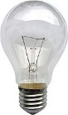
Ampoule halogène éco | 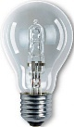
Ampoule fluocompacte | 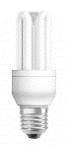
Ampoule à leds | 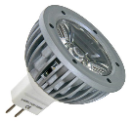

3.2 – Quelles sont les différentes énergies qui rentrent en compte dans l’utilisation d’une ampoule à incandescence ?
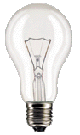
Énergie … ……
100 J
Énergie ………..
90 J (joules)
Energie lumineuse
10 J
Ampoule à incandescence
1Wh =3600J
1J = 1Watt pendant 1s

3.3 – Quel pourcentage d’énergie reçu par l’ampoule est transformé en lumière ?

3.4 - Quels sont les inconvénients de ces différentes ampoules ?

4 - Comparer les quantités d’énergie consommées par deux objets techniques :

4.1 – Voici les caractéristiques de l’ampoule à incandescence et de l’ampoule fluo-compacte :
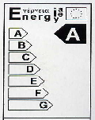
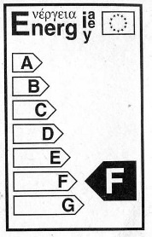
- Puissance (Watt) : 16 W
- Quantité de lumière (Lumen) : 950 l
- Longévité : 6000 heures
- Prix : 12,83 €
- Prix kW/h : 0,11 €
Ampoule ………………..
- Puissance (Watt) : 75 W
- Quantité de lumière (Lumen) : 960 l
- Longévité : 1000 heures
- Prix : 3,90 €
- Prix kW/h : 0,11 €
Ampoule …………………

4.2 - Quelle est l’ampoule la plus économique ? (tenir compte de la consommation électrique)
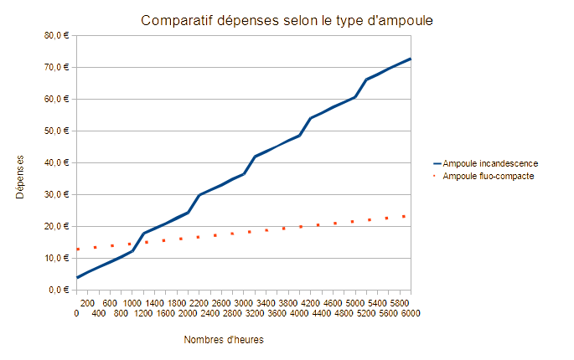
a) Quelle est l’ampoule la plus économique ?
b) Au bout de combien de temps l’achat de l’ampoule est-il amorti ?
c) Pourquoi le graphe représentant la dépense de l’ampoule incandescente n’est pas linéaire ?
Conclusion :

